**TRƯỜNG ĐẠI HỌC THĂNG LONG**

**BỘ MÔN TIN HỌC**

**---o0o---**

**BÀI TẬP LỚN**

**XÂY DỰNG WEBSITE   
XEM PHIM TRỰC TUYẾN**

**GIÁO VIÊN HƯỚNG DẪN SINH VIÊN THỰC HIỆN**

**-** ThS. Trần Quang Duy - A35786 – Nguyễn Thu Hường

- A36200 – Chử Minh Hưng

- A35283 – Đào Thu Huệ

HÀ NỘI – 2022

MỤC LỤC

Phần 1. Tổng quan dự án 1

1. Phạm vi dự án 1

2. Thời gian thực hiện 2

Phần 2. Tổ chức dự án 3

Phần 3. Quản lý nhân lực và môi trường 5

1. Các giai đoạn thực hiện 5

2. Các công việc trong từng giai đoạn 5

3. Các mốc kiểm soát dự án (Milestone) 5

Phần 4. Cơ sở vật chất 7

1. Phần cứng 7

2. Phần mềm 7

3. Quản lý truyền thông 8

Phần 5. Lịch trình thực hiện 9

Phần 6. Quản lý rủi ro 1

Phần 7. Quản lý cấu hình 1

1. Định nghĩa các CI 1

2. Baseline 1

3. Thư mục dự án 3

4. Cơ chế đặt tên 5

5. Các tài liệu – sản phẩm cần bàn giao 5

6. Sao lưu và backup 5

Phần 8. Các chỉ tiêu chất lượng 6

Phần 9. Microsoft Project 8

Phần 10. github 9

Bảng 1. Bảng mô tả những người tham gia thực hiện dự án theo từng giai đoạn 5

Bảng 2. Bảng dự kiến nhân lực theo công việc 5

Bảng 3. Bảng Milestone 5

Bảng 4. Bảng lịch trình thực hiện 13

Bảng 5. Bảng quản lý rủi ro 16

Bảng 6. Bảng CI 17

Bảng 7. Bảng Baseline 18

Bảng 8. Bảng thư mục dự án 20

Bảng 9. Các tài liệu – sản phẩm cần bàn giao 21

Bảng 10. Sao lưu và backup 21

Bảng 11. Các chỉ tiêu chất lượng 23

Hình 1. Tổ chức dự án 4

Hình 2. Project overw (1) 24

Hình 3. Project overw (2) 24

Hình 4. Repository: Nơi lưu trữ mã nguồn của dự án 25

Hình 5. Có thể trực tiếp download dự án về máy 26

Hình 6. Tạo kết nối với Repository 26

Hình 7. Tạo nhánh làm việc 27

Hình 8. Tạo mã nguồn 27

Hình 9. Kiểm tra trạng thái của Working Tree 28

Hình 10. Lưu lại thay đổi với câu lệnh git add * 28

Hình 11. Thêm ghi chú rồi commit 29

Hình 12. Đẩy code lên Remote Repository 29

Hình 13. Push mã nguồn lên Remote Repository & Chờ phê duyệt 30

Hình 14. Tạo Pull Request 30

Hình 15. Merge pull request vào Repository 31

Hình 16. Merge pull request thành công 31

Hình 17. Merge pull request thành công (2) 32

Hình 18. Quản lý dự án lấy dữ liệu từ github về 32

# Tổng quan dự án

## Phạm vi dự án

Sự ra đời của dự án “Xây dựng website xem phim trực tuyến” nhằm phục vụ nhu cầu giải trí, xem phim của tất cả mọi người và việc lợi nhuận từ những nhà quản lý và cung cấp phim.

* Tên dự án: **Xây dựng website xem phim trực tuyến**
* Mã dự án: TIH1
* Mã hiệu tài liệu: QLDA_v1.0
* Giám đốc dự án: Nguyễn Thu Hường
* Quản lý dự án: Nguyễn Thu Hường

Các chức năng của website sẽ tùy thuộc vào vai trò của người dùng, bao gồm: Người quản lý của trang website, người xem phim.

Các chức năng chính có trong dự án:

* Đăng nhập, đăng ký, đăng xuất
* Quản lý tài khoản
* Tìm kiếm (tên phim, thể loại)
* Thanh toán gói xem phim trực tuyến
* Xem phim
  + Gợi ý phim liên quan
  + Lưu vào hộp phim
* Xem chi tiết giới thiệu về phim
* Tương thích với mạng xã hội khác như (facebook, google)
* Phân loại theo thể loại (theo chủ đề)

Người dùng website có những chức năng cơ bản và quyền lợi như:

* Đối với người sử dụng
  + Người dùng có tài khoản:
    - Đăng nhập, đăng xuất, đăng ký
    - Quản lý hồ sơ, thông tin cá nhân.
    - Xem phim, xem chi tiết phim, danh mục phim.
    - Mua gói phim
    - Tìm kiếm theo tên phim
    - Bình luận phim
    - Đánh giá phim
    - Hỏi đáp
  + Người dùng không có tài khoản
    - Xem phim, chi tiết phim, danh mục phim
    - Tìm kiếm theo tên phim
    - Xem bình luận
* Đối với nhà quản lý
  + Quản lý người dùng
  + Quản lý nhà cung cấp (cung cấp dịch vụ truyền hình)
  + Quản lý giao dịch thanh toán
  + Quản lý sự kiện: bộ phim đang diễn ra và sắp diễn ra
  + Quản lý danh mục
  + Quản lý sản phẩm: thông tin chi tiết của các thể loại phim, dòng dòng phim, …
  + Quản lý bình luận của người dùng
  + Quản lý thống kê:
    - Thống kê tổng số lượt truy cập vào trang web
    - Thống kê số lượng xem phim theo ngày/ tuần/ tháng
    - Thống kê các đầu phim được xem nhiều, tìm kiếm nhiều

Lợi ích sau khi có website:

* Cho phép người dùng xem phim trên hệ thống web.
* Đáp ứng nhu cầu giải trí và giải tỏa căng thẳng.
* Nhà cung cấp phim và quản lý website có thể tạo ra lợi nhuận từ việc xem phim có trả phí.

## Thời gian thực hiện

Thời gian thực hiện: 6 tháng (bắt đầu từ ngày 05/09/2022 -> 24/02/2023)

Thành viên tham gia: 3 người

# Tổ chức dự án

**Nhóm 2:** bao gồm 3 thành viên:

* A35786 – Nguyễn Thu Hường
* A35283 – Đào Thu Huệ
* A36200 – Chử Minh Hưng

**Quản lý dự án:** **Nguyễn Thu Hường**

* **Nhóm nghiệp vụ:** 
  + Trưởng nhóm: **Nguyễn Thu Hường**
  + Thành viên:
    - Đào Thu Huệ
    - Chử Minh Hưng
* **Nhóm PTTK:**
  + Trưởng nhóm: **Đào Thu Huệ**
  + Thành viên:
    - Nguyễn Thu Hường
    - Chử Minh Hưng
* **Nhóm lập trình:**
  + Trưởng nhóm: **Chử Minh Hưng**
  + Thành viên:
    - Đào Thu Huệ
    - Nguyễn Thu Hường
* **Nhóm Test:**
  + Trưởng nhóm: **Đào Thu Huệ**
  + Thành viên:
    - Nguyễn Thu Hường
    - Chử Minh Hưng
* **Nhóm triển khai:**
  + Trưởng nhóm: **Nguyễn Thu Hường**
  + Thành viên:
    - Đào Thu Huệ
    - Chử Minh Hưng
* **Quản lý cấu hình:**
  + Trưởng nhóm: **Chử Minh Hưng**
  + Thành viên:
    - Đào Thu Huệ
    - Nguyễn Thu Hường

Hình . Tổ chức dự án

# Quản lý nhân lực và môi trường

## Các giai đoạn thực hiện

|  |  |  |  |  |
| --- | --- | --- | --- | --- |
| **Giai đoạn thực hiện** | **Thời gian thực hiện**  **(ngày)** | **Số người** | **Quy mô**  **(Ngày công)** | **Ghi chú** |
| **Khảo sát** | 38 | 3 | 114 (5.18 mm) |  |
| **Phân tích thiết kế** | 69 | 3 | 207 (9.4 mm) |  |
| **Lập trình** | 39 | 3 | 117 (5.3 mm) |  |
| **Kiểm thử** | 9 | 3 | 27 (1.23 mm) |  |
| **Triển khai** | 7 | 3 | 21 (1 mm) |  |
| **Tổng** |  |  | 456 (20.73 mm) | 1 mm = 22 md |

Bảng 1. Bảng mô tả những người tham gia thực hiện dự án theo từng giai đoạn

## Các công việc trong từng giai đoạn

|  |  |  |  |  |
| --- | --- | --- | --- | --- |
| **Tên công việc** | **Thời gian thực hiện (ngày)** | **Số người** | **Quy mô**  **(Ngày công)** | **Ghi chú** |
| **Chuẩn bị dự án** | 17 | 3 | 21 (1 mm) |  |
| **Khảo sát** | 21 | 3 | 63 (2.86 mm) |  |
| **Phân tích** | 33 | 3 | 99 (4.5 mm) |  |
| **Thiết kế** | 36 | 3 | 108 (4.9 mm) |  |
| **Lập trình** | 39 | 3 | 117 (5.3 mm) |  |
| **Kiểm thử** | 9 | 3 | 27 (1.23 mm) |  |
| **Triển khai** | 7 | 3 | 21 (1 mm) |  |
| **Tổng** |  |  | 456 (20.73 mm) | 1 mm = 22 md |

Bảng 2. Bảng dự kiến nhân lực theo công việc

## Các mốc kiểm soát dự án (Milestone)

| Mã Milestone | Thời gian | Mô tả |
| --- | --- | --- |
| MT001 | 22/09/2022 | Mốc kiểm soát chuẩn bị dự án |
| MT002 | 14/10/2022 | Mốc kiểm soát khảo sát nghiệp vụ |
| MT003 | 17/11/2022 | Mốc kiểm soát phân tích nghiệp vụ |
| MT004 | 24/12/2022 | Mốc kiểm soát thiết kế CSDL, giao diện và các chức năng |
| MT005 | 06/02/2023 | Mốc kiểm soát lập trình giao diện và các chức năng |
| MT006 | 16/02/2023 | Mốc kiểm soát kiểm thử các chức năng |
| MT007 | 24/02/2023 | Mốc kiểm soát triển khai phần mềm |

Bảng 3. Bảng Milestone

# Cơ sở vật chất

## Phần cứng

* Máy chủ (server & dữ liệu):

| CPU | RAM | HDD | Architecture |
| --- | --- | --- | --- |
| Intel core i7, 3.7GHz x 4 | 32 GB | 2 TB | 64 bit |

Hệ điều hành Windows Server 2019

* Máy developer

| CPU | RAM | HDD | Architecture |
| --- | --- | --- | --- |
| Intel core i7, 3.7GHz x 4 | 16 GB | 1 TB | 64 bit |

Hệ điều hành Windows 10

## Phần mềm

* Môi trường làm việc của Developer.

| **Tên phần mềm** | **Phiên bản** | **Loại** |
| --- | --- | --- |
| Skype | x | Phần mềm làm việc nhóm |
| Facebook | x | Phần mềm làm việc nhóm |
| MS Office | 2016 | Bộ công cụ soạn thảo |
| Google Chrome | 51.0.2704.106 | Trình duyệt web |
| Microsoft Windows 10 | 10 | Hệ điều hành |
| Apache Tomcat | 9.0 | Server web |
| MongoDB | 5.6 | Hệ quản trị Cơ sở dữ liệu |
| IntellIJ | 2020.3.2 | IDE lập trình |

* Ngôn ngữ lập trình cho Backend: Java
* Ngôn ngữ lập trình cho Frontend: HTML, CSS, JavaScript
* Môi trường làm việc cho máy chủ (server & dữ liệu):

| **Tên phần mềm** | **Phiên bản** | **Loại** |
| --- | --- | --- |
| Google Chrome | 51.0.2704.106 | Trình duyệt web |
| Microsoft Windows  Server 2019 | 2019 | Hệ điều hành |
| Apache Tomcat | 9.0 | Server web |
| MongoDB | 5.6 | Hệ quản trị Cơ sở dữ liệu |

* Môi trường sử dụng người dùng:

| **Tên phần mềm** | **Phiên bản** | **Loại** |
| --- | --- | --- |
| Google Chrome | 51.0.2704.106 | Trình duyệt web |
| Mozilla Firefox | 84 | Trình duyệt web |

## Quản lý truyền thông

Các công cụ hỗ trợ trao đổi tin nhắn, dữ liệu:

* Giữa các thành viên trong dự án

+ Facebook

+ Skype

* Giữa thành viên dự án với khách hàng

+ Skype

+ Gmail

# Lịch trình thực hiện

* Lịch trình theo mô hình thác đổ (warterfall) là mô hình đưa ra một trình tự có hệ thống cho việc phát triển phần mềm.
* Các giai đoạn chính trong lịch trình thực hiện:
* Chuẩn bị dự án
* Khảo sát nghiệp vụ, yêu cầu của khách hàng
* Phân tích yêu cầu và tài liệu đặc tả
* Thiết kế CSDL và giao diện cho các chức năng
* Lập trình
* Kiểm thử
* Triển khai cài đặt

Bảng 4. Bảng lịch trình thực hiện

| **STT** | **Công việc** | **Số ngày** | **Ngày bắt đầu** | **Ngày kết thúc** | **Người thực hiện** |
| --- | --- | --- | --- | --- | --- |
|  | **Chuẩn bị dự án** | **17 ngày** | **05/09/22** | **22/09/22** |  |
| **1.** | **Khởi tạo dự án** | **6 ngày** | **05/09/22** | **10/09/22** |  |
| 1.1 | **Xác định mục tiêu dự án** | 1 ngày | 05/09/22 | 05/09/22 | Hưng,Huệ |
| 1.1.1 | **Lập kế hoạch dự án** | 1 ngày | 06/09/22 | 06/09/22 | Hưng,Huệ |
| 1.1.2 | **Nghiên cứu các dự án trước** | 1 ngày | 07/09/22 | 07/09/22 | Hưng,Hường |
| 1.1.3 | **Viết tài liệu khởi tạo dự án** | 1 ngày | 08/09/22 | 08/09/22 | Huệ,Hường |
| 1.1.4 | **Tạo mẫu các loại tài liệu** | 1 ngày | 09/09/22 | 09/09/22 | Hưng,Hường |
| **1.2** | **Xác định phạm vi** | 1 ngày | 10/09/22 | 10/09/22 | Hường |
| **1.3** | **Xác định và cài đặt môi trường dự án** | **3 ngày** | **12/09/22** | **14/09/22** |  |
| 1.3.1 | **Xác định và cài đặt môi trường sử dụng** | 1 ngày | 12/09/22 | 12/09/22 | Hưng |
| 1.3.2 | **Xác định, cài đặt môi trường và các công cụ phát triển** | 1 ngày | 13/09/22 | 13/09/22 | Huệ |
| 1.3.3 | **Tổng hợp tài liệu môi trường** | 1 ngày | 14/09/22 | 14/09/22 | Hường |
| **1.4** | **Xác định và phân tích rủi ro** | **5 ngày** | **15/09/22** | **19/09/22** |  |
| 1.4.1 | **Xác định rủi ro** | 1 ngày | 15/09/22 | 15/09/22 | Huệ,Hường |
| 1.4.2 | **Phân tích rủi ro** | 1 ngày | 16/09/22 | 16/09/22 | Hưng |
| 1.4.3 | **Viết tài liệu rủi ro** | 1.5 ngày | 17/09/22 | 18/09/22 | Hưng,Hường |
| **1.5** | **Tổng hợp tài liệu chuẩn bị dự án** | 3 ngày | 18/09/22 | 20/09/22 | Hưng,Huệ |
| **1.6** | **MKS | Khởi tạo dự án** | 2 ngày | 21/09/22 | 22/09/22 | Hưng,Huệ |
| **2** | **Khảo sát** | **21 ngày** | **23/09/22** | **14/10/22** |  |
| **2.1** | **Khảo sát nghiệp vụ quản lý danh mục phim** | **2 ngày** | **23/09/22** | **25/09/22** |  |
| 2.1.1 | **Lập bảng câu hỏi** | 1 ngày | 23/09/22 | 23/09/22 | Hường |
| 2.1.2 | **Khảo sát chủ sở hữu về việc quản lý danh mục phim qua bảng câu hỏi và hỏi trực tiếp** | 1 ngày | 24/09/22 | 24/09/22 | Huệ |
| 2.1.3 | **Tổng hợp tài liệu về nghiệp vụ quản lý danh mục phim** | 1 ngày | 25/09/22 | 25/09/22 | Hưng |
| **2.2** | **Khảo sát nghiệp vụ quản lý số lượng phim** | **3 ngày** | **25/09/22** | **27/09/22** |  |
| 2.2.1 | **Lập bảng câu hỏi** | 1 ngày | 25/09/22 | 25/09/22 | Hưng |
| 2.2.2 | **Khảo sát chủ sở hữu và thủ thư về quản lý số lượng phim qua bảng câu hỏi và hỏi trực tiếp** | 1 ngày | 26/09/22 | 26/09/22 | Hường |
| 2.2.3 | **Tổng hợp tài liệu về quản lý số lượng phim** | 1 ngày | 27/09/22 | 27/09/22 | Huệ |
| **2.3** | **Khảo sát nghiệp vụ quản lý phim** | **3 ngày** | **28/09/22** | **30/09/22** |  |
| 2.3.1 | **Lập bảng câu hỏi** | 1 ngày | 28/09/22 | 28/09/22 | Hưng |
| 2.3.2 | **Khảo sát chủ sở hữu và thủ thư về nghiệp vụ quản lý phim qua bảng câu hỏi và hỏi trực tiếp** | 1 ngày | 29/09/22 | 29/09/22 | Huệ |
| 2.3.3 | **Tổng hợp tài liệu về nghiệp vụ quản lý phim** | 1 ngày | 30/09/22 | 30/09/22 | Hường |
| **2.4** | **Khảo sát nghiệp vụ mua phim và cung cấp phim** | **3 ngày** | **30/09/22** | **02/10/22** |  |
| 2.4.1 | **Lập bảng câu hỏi** | 1 ngày | 30/09/22 | 30/09/22 | Hưng |
| 2.4.2 | **Khảo sát chủ sở hữu về nghiệp vụ mua phim và cung cấp phim qua bảng câu hỏi và hỏi trực tiếp** | 1 ngày | 01/10/22 | 01/10/22 | Hường |
| 2.4.3 | **Tổng hợp tài liệu về nghiệp vụ mua phim và cung cấp phim** | 1 ngày | 02/10/22 | 02/10/22 | Huệ |
| **2.5** | **Khảo sát lưu và hiển thị thông tin phim (Tên phim, loại phim... )** | **3 ngày** | **03/10/22** | **05/10/22** |  |
| 2.5.1 | **Lập bảng câu hỏi** | 1 ngày | 03/04/22 | 03/04/22 | Hưng |
| 2.5.2 | **Khảo sát chủ sở hữu và thủ thư qua bảng câu hỏi và hỏi trực tiếp** | 1 ngày | 04/10/22 | 04/10/22 | Huệ |
| 2.5.3 | **Tổng hợp tài liệu về lưu và hiển thị thông tin phim** | 1 ngày | 05/10/22 | 05/10/22 | Hường |
| **2.6** | **Khảo sát về việc tạo các ứng dụng khác của phần mềm (Tìm kiếm, thống kê…)** | **3 ngày** | **06/10/22** | **08/10/22** |  |
| 2.6.1 | **Lập bảng câu hỏi** | 1 ngày | 06/10/22 | 06/10/22 | Hường |
| 2.6.2 | **Khảo sát chủ sở hữu về các ứng dụng khác qua bảng câu hỏi và hỏi trực tiếp** | 1 ngày | 07/10/22 | 07/10/22 | Huệ |
| 2.6.3 | **Tổng hợp tài liệu về các ứng dụng khác của phần mềm** | 1 ngày | 08/10/22 | 08/10/22 | Hưng |
| **2.7** | **Khảo sát phạm vi hệ thống (Dữ liệu, khả năng nâng cấp, độ ổn định của hệ thống)** | **3 ngày** | **09/10/22** | **11/10/22** |  |
| 2.7.1 | **Lập bảng câu hỏi** | 1 ngày | 09/10/22 | 09/10/22 | Hưng |
| 2.7.2 | **Khảo sát chủ sở hữu về phạm vi hệ thống** | 1 ngày | 10/10/22 | 10/10/22 | Hường |
| 2.7.3 | **Tổng hợp tài liệu về phạm vi hệ thống** | 1 ngày | 11/10/22 | 11/10/22 | Huệ |
| **2.8** | **Tổng hợp tài liệu khảo sát** | 1 ngày | 12/10/22 | 12/10/22 | Hưng,Huệ,Hường |
| **2.9** | **MKS | Xác định yêu cầu hệ thống** | 2 ngày | 13/10/22 | 14/10/22 | Hưng,Huệ,Hường |
| **3** | **Phân tích** | **33 ngày** | **15/10/22** | **17/11/22** |  |
| **3.1** | **Mô hình hóa quy trình nghiệp vụ** | **7 ngày** | **15/10/22** | **22/10/22** |  |
| 3.1.1 | **Mô hình hóa quy trình quản lý danh mục phim** | 1 ngày | 15/10/22 | 17/10/22 | Hưng,Huệ |
| 3.1.2 | **Mô hình hóa quy trình quản lý số lượng phim** | 1 ngày | 16/10/22 | 18/10/22 | Hưng,Hường |
| 3.1.3 | **Mô hình hóa quy trình quản lý phim** | 1 ngày | 17/10/22 | 17/10/22 | Huệ,Hường |
| 3.1.4 | **Mô hình hóa quy trình mua phim và cung cấp phim** | 1 ngày | 18/10/22 | 18/10/22 | Hưng,Huệ |
| 3.1.5 | **Mô hình hóa quy trình lưu và hiển thị thông tin phim** | 1 ngày | 19/10/22 | 19/10/22 | Hưng,Hường |
| 3.1.6 | **Mô hình hóa quy trình tạo các ứng dụng khác của phần mềm** | 1 ngày | 20/10/22 | 20/10/22 | Huệ,Hường |
| 3.1.7 | **Mô hình hóa quy trình tổng hợp phạm vi hệ thống** | 1 ngày | 21/10/22 | 21/10/22 | Hưng,Huệ,Hường |
| 3.1.8 | **Tổng hợp tài liệu mô hình hóa quy trình nghiệp vụ** | 1 ngày | 22/10/22 | 24/10/22 | Hưng,Huệ,Hường |
| **3.2** | **Liệt kê các chức năng chính và xây dựng sơ đồ tổng quan các chức năng, sơ đồ luồng công việc** | **7 ngày** | **23/10/22** | **31/10/22** |  |
| 3.2.1 | **Nghiệp vụ quản lý danh mục phim** | 1 ngày | 23/10/22 | 24/10/22 | Huệ |
| 3.2.2 | **Nghiệp vụ quản lý số lượng phim** | 1 ngày | 24/10/22 | 24/10/22 | Hưng |
| 3.2.3 | **Nghiệp vụ quản lý phim** | 1 ngày | 25/10/22 | 25/10/22 | Hường |
| 3.2.4 | **Nghiệp vụ quản lý mua phim và cung cấp phim** | 1 ngày | 26/10/22 | 26/10/22 | Huệ |
| 3.2.5 | **Nghiệp vụ quản lý lưu và hiển thị thông tin phim** | 1 ngày | 27/10/22 | 27/10/22 | Hưng |
| 3.2.6 | **Nghiệp vụ quản lý các chức năng khác của phần mềm** | 1 ngày | 28/10/22 | 28/10/22 | Hường |
| 3.2.7 | **Tông hợp tài liệu các ớ đồ tổng quan chức năng và luồng công việc** | 1 ngày | 31/10/22 | 31/10/22 | Huệ,Hưng,Hường |
| **3.3** | **Mô tả các tác nhân, thực thể, các chức năng chính** | **7 ngày** | **02/11/22** | **08/11/22** |  |
| 3.3.1 | **Nghiệp vụ quản lý danh mục phim** | 1 ngày | 02/11/22 | 02/11/22 | Hưng |
| 3.3.2 | **Nghiệp vụ quản lý số lượng phim** | 1 ngày | 03/11/22 | 03/11/22 | Huệ |
| 3.3.3 | **Nghiệp vụ quản lý phim** | 1 ngày | 04/11/22 | 04/11/22 | Hường |
| 3.3.4 | **Nghiệp vụ quản lý mua phim và cung cấp phim** | 1 ngày | 05/11/22 | 05/11/22 | Hưng |
| 3.3.5 | **Nghiệp vụ quản lý lưu và hiển thị thông tin phim** | 1 ngày | 06/11/22 | 06/11/22 | Huệ |
| 3.3.6 | **Nghiệp vụ quản lý các chức năng khác của phần mềm** | 1 ngày | 07/11/22 | 07/11/22 | Hường |
| 3.3.7 | **Tổng hợp tài liệu mô tả các tác nhân, thực thể, các chức năng chính** | 1 ngày | 08/11/22 | 08/11/22 | Hưng,Huệ,Hường |
| **3.4** | **Đặc tả các chức năng chính của hệ thống và viết tài liệu đặc tả** | **7 ngày** | **09/11/22** | **15/11/22** |  |
| 3.4.1 | **Nghiệp vụ quản lý danh mục phim** | 1 ngày | 09/11/22 | 09/11/22 | Huệ |
| 3.4.2 | **Nghiệp vụ quản lý số lượng phim** | 1 ngày | 10/11/22 | 10/11/22 | Hưng |
| 3.4.3 | **Nghiệp vụ quản lý phim** | 1 ngày | 11/11/22 | 11/11/22 | Hường |
| 3.4.4 | **Nghiệp vụ quản lý mua phim và cung cấp phim** | 1 ngày | 12/11/22 | 12/11/22 | Huệ |
| 3.4.5 | **Nghiệp vụ quản lý lưu và hiển thị thông tin phim** | 1 ngày | 13/11/22 | 13/11/22 | Hưng |
| 3.4.6 | **Nghiệp vụ quản lý các chức năng khác của phần mềm** | 1 ngày | 14/11/22 | 14/11/22 | Hường |
| 3.4.7 | **Tổng hợp tài liệu đặc tả chức năng** | 1 ngày | 15/11/22 | 15/11/22 | Huệ,Hưng,Hường |
| **3.5** | **Lựa chọn kiến trúc hệ thống, cơ sở dữ liệu** | 1 ngày | 16/11/22 | 16/11/22 | Huệ,Hưng,Hường |
| **3.6** | **Tổng hợp tài liệu phân tích** | 1 ngày | 17/11/22 | 17/11/22 | Hưng,Huệ,Hường |
| **3.7** | **MKS| Phân tích** | 1 ngày | 17/11/22 | 17/11/22 | Huệ,Hưng,Hường |
| **4** | **Thiết kế hệ thống** | **36 ngày** | **18/11/22** | **24/12/22** |  |
| **4.1** | **Thiết kế sơ đồ lớp phân tích cho các chức năng** | **5 ngày** | **18/11/22** | **24/11/22** |  |
| 4.1.1 | **Nghiệp vụ quản lý danh mục phim** | 1 ngày | 18/11/22 | 18/11/22 | Huệ |
| 4.1.2 | **Nghiệp vụ quản lý số lượng phim** | 1 ngày | 19/11/22 | 19/11/22 | Hưng |
| 4.1.3 | **Nghiệp vụ quản lý phim** | 1 ngày | 20/11/22 | 20/11/22 | Hường |
| 4.1.4 | **Nghiệp vụ quản lý mua phim và cung cấp phim** | 1 ngày | 21/11/22 | 21/11/22 | Huệ |
| 4.1.5 | **Nghiệp vụ quản lý lưu và hiển thị thông tin phim** | 1 ngày | 22/11/22 | 22/11/22 | Hường |
| 4.1.6 | **Nghiệp vụ quản lý các chức năng khác của phần mềm** | 1 ngày | 23/11/22 | 23/11/22 | Hưng |
| 4.1.7 | **Tổng hợp tài liệu thiết kế sơ đồ phân tích** | 1 ngày | 24/11/22 | 24/11/22 | Huệ,Hưng,Hường |
| **4.2** | **Thiết kế sơ đồ trình tự cho các chức năng** | **5 ngày** | **25/11/22** | **01/12/22** |  |
| 4.2.1 | **Nghiệp vụ quản lý danh mục phim** | 1 ngày | 25/11/22 | 25/11/22 | Hưng |
| 4.2.2 | **Nghiệp vụ quản lý số lượng phim** | 1 ngày | 26/11/22 | 26/11/22 | Huệ |
| 4.2.3 | **Nghiệp vụ quản lý phim** | 1 ngày | 27/11/22 | 27/11/22 | Hường |
| 4.2.4 | **Nghiệp vụ quản lý mua phim và cung cấp phim** | 1 ngày | 28/11/22 | 28/11/22 | Hưng |
| 4.2.5 | **Nghiệp vụ quản lý lưu và hiển thị thông tin phim** | 1 ngày | 29/11/22 | 29/11/22 | Huệ |
| 4.2.6 | **Nghiệp vụ quản lý các chức năng khác của phần mềm** | 1 ngày | 30/11/22 | 30/11/22 | Hường |
| 4.2.7 | **Tổng hợp tài liệu thiết kế sơ đồ trình tự** | 1 ngày | 01/12/22 | 01/12/22 | Hưng,Huệ,Hường |
| **4.3** | **Thiết kế sơ đồ lớp chi tiết cho các chức năng** | **7 ngày** | **02/12/22** | **08/12/22** |  |
| 4.3.1 | **Nghiệp vụ quản lý danh mục phim** | 1 ngày | 02/12/22 | 02/12/22 | Hưng |
| 4.3.2 | **Nghiệp vụ quản lý số lượng phim** | 1 ngày | 03/12/22 | 03/12/22 | Hường |
| 4.3.3 | **Nghiệp vụ quản lý phim** | 1 ngày | 04/12/22 | 04/12/22 | Huệ |
| 4.3.4 | **Nghiệp vụ quản lý mua phim và cung cấp phim** | 1 ngày | 05/12/22 | 05/12/22 | Hưng |
| 4.3.5 | **Nghiệp vụ quản lý lưu và hiển thị thông tin phim** | 1 ngày | 06/12/22 | 06/12/22 | Hường |
| 4.3.6 | **Nghiệp vụ quản lý các chức năng khác của phần mềm** | 1 ngày | 07/12/22 | 07/12/22 | Huệ |
| 4.3.7 | **Tổng hợp tài liệu thiết kế sơ đồ chi tiết** | 1 ngày | 08/12/22 | 08/12/22 | Hưng,Huệ,Hường |
| **4.4** | **Thiết kế cơ sở dữ liệu** | **7 ngày** | **09/12/22** | **15/12/22** |  |
| 4.4.1 | **Nghiệp vụ quản lý danh mục phim** | 1 ngày | 09/12/22 | 09/12/22 | Huệ |
| 4.4.2 | **Nghiệp vụ quản lý số lượng phim** | 1 ngày | 10/12/22 | 10/12/22 | Hưng |
| 4.4.3 | **Nghiệp vụ quản lý phim** | 1 ngày | 11/12/22 | 11/12/22 | Hường |
| 4.4.4 | **Nghiệp vụ quản lý mua phim và cung cấp ohim** | 1 ngày | 12/12/22 | 12/12/22 | Huệ |
| 4.4.5 | **Nghiệp vụ quản lý lưu và hiển thị thông tin phim** | 1 ngày | 13/12/22 | 13/12/22 | Hưng |
| 4.4.6 | **Nghiệp vụ quản lý các chức năng khác của phần mềm** | 1 ngày | 14/12/22 | 14/12/22 | Hường |
| 4.4.7 | **Tổng hợp tài liệu thiết kế cơ sở dữ liệu** | 1 ngày | 15/12/22 | 15/12/22 | Hưng,Huệ,Hường |
| **4.5** | **Thiết kế giao diện** | **7 ngày** | **16/12/22** | **22/12/22** |  |
| 4.5.1 | **Nghiệp vụ quản lý danh mục phim** | 1 ngày | 16/12/22 | 16/12/22 | Huệ |
| 4.5.2 | **Nghiệp vụ quản lý số lượng phim** | 1 ngày | 17/12/22 | 17/12/22 | Hưng |
| 4.5.3 | **Nghiệp vụ quản lý phim** | 1 ngày | 18/12/22 | 18/12/22 | Hường |
| 4.5.4 | **Nghiệp vụ quản lý mua phim và cung cấp phim** | 1 ngày | 19/12/22 | 19/12/22 | Huệ |
| 4.5.5 | **Nghiệp vụ quản lý lưu và hiển thị thông tin phim** | 1 ngày | 20/12/22 | 20/12/22 | Hưng |
| 4.5.6 | **Nghiệp vụ quản lý các chức năng khác của phần mềm** | 1 ngày | 21/12/22 | 21/12/22 | Hường |
| 4.5.7 | **Tổng hợp tài liệu thiết kế giao diện** | 1 ngày | 22/12/22 | 22/12/22 | Huệ,Hưng,Hường |
| **4.6** | **Tổng hợp tài liệu thiết kế hệ thống** | 1 ngày | 23/12/22 | 23/12/22 | Hưng,Huệ,Hường |
| **4.7** | **MKS | Thiết kế** | 1 ngày | 24/12/22 | 24/12/22 | Huệ,Hưng,Hường |
| **5** | **Xây dựng hệ thống** | **39 ngày** | **25/12/22** | **06/02/23** |  |
| **5.1** | **Xây dựng cơ sở dữ liệu** | **7 ngày** | **25/12/22** | **31/12/22** |  |
| 5.1.1 | **Nghiệp vụ quản lý danh mục phim** | 1 ngày | 25/12/22 | 25/12/22 | Hưng |
| 5.1.2 | **Nghiệp vụ quản lý số lượng phim** | 1 ngày | 26/12/22 | 26/12/22 | Huệ |
| 5.1.3 | **Nghiệp vụ quản lý phim** | 1 ngày | 27/12/22 | 27/12/22 | Hường |
| 5.1.4 | **Nghiệp vụ quản lý mua phim và cung cấp phim** | 1 ngày | 28/12/22 | 28/12/22 | Hưng |
| 5.1.5 | **Nghiệp vụ quản lý lưu và hiển thị thông tin phim** | 1 ngày | 29/12/22 | 29/12/22 | Huệ |
| 5.1.6 | **Nghiệp vụ quản lý các chức năng khác của phần mềm** | 1 ngày | 30/12/22 | 30/12/22 | Hường |
| 5.1.7 | **Tổng hợp tài liệu xây dựng cơ sở dữ liệu** | 1 ngày | 31/12/22 | 31/12/22 | Hưng,Huệ,Hường |
| **5.2** | **Xây dựng giao diện** | **12 ngày** | **01/01/23** | **14/01/23** |  |
| 5.2.1 | **Nghiệp vụ quản lý danh mục phim** | 1 ngày | 03/01/23 | 03/01/23 | Huệ |
| 5.2.2 | **Nghiệp vụ quản lý số lượng phim** | 2 ngày | 04/01/23 | 05/01/23 | Hưng |
| 5.2.3 | **Nghiệp vụ quản lý phim** | 1 ngày | 06/01/23 | 07/01/23 | Hường |
| 5.2.4 | **Nghiệp vụ quản lý mua phim và cung cấp phim** | 1 ngày | 08/01/23 | 09/01/23 | Huệ |
| 5.2.5 | **Nghiệp vụ quản lý lưu và hiển thị thông tin phim** | 2 ngày | 10/01/23 | 11/01/23 | Hưng |
| 5.2.6 | **Nghiệp vụ quản lý các chức năng khác của phần mềm** | 2 ngày | 12/01/23 | 13/01/23 | Hường |
| 5.2.7 | **Tổng hợp tài liệu xây dựng giao diện** | 1 ngày | 14/01/23 | 14/01/23 | Huệ,Hưng,Hường |
| **5.3** | **Xây dựng chức năng** | **12 ngày** | **15/01/23** | **28/01/23** |  |
| 5.3.1 | **Nghiệp vụ quản lý danh mục phim** | 1 ngày | 16/01/23 | 17/01/23 | Hưng |
| 5.3.2 | **Nghiệp vụ quản lý số lượng phim** | 2 ngày | 18/01/23 | 19/01/23 | Huệ |
| 5.3.3 | **Nghiệp vụ quản lý phim** | 1 ngày | 20/01/23 | 21/01/23 | Hường |
| 5.3.4 | **Nghiệp vụ quản lý mua phim và cung cấp phim** | 1 ngày | 22/01/23 | 23/01/23 | Hưng |
| 5.3.5 | **Nghiệp vụ quản lý lưu và hiển thị thông tin phim** | 2 ngày | 24/01/23 | 25/01/23 | Huệ |
| 5.3.6 | **Nghiệp vụ quản lý các chức năng khác của phần mềm** | 2 ngày | 26/01/23 | 27/01/23 | Hường |
| 5.3.7 | **Tổng hợp tài liệu xây dựng chức năng** | 1 ngày | 28/01/23 | 29/01/23 | Hưng,Huệ,Hường |
| **5.4** | **Ghép các module chương trình để tạo một chương trình hoàn chỉnh** | 4 ngày | 29/01/23 | 02/02/23 | Hưng,Huệ,Hường |
| **5.5** | **Viết tài liệu xây dựng hệ thống** | 1 ngày | 03/02/23 | 05/02/23 | Hưng,Huệ,Hường |
| **5.6** | **MKS | Xây dựng hệ thống** | 1 ngày | 06/02/23 | 06/02/23 |  |
| **6** | **Kiểm thử hệ thống** | **9 ngày** | **07/02/23** | **16/02/23** |  |
| 6.1 | **Tạo bộ test và kịch bản test** | 1 ngày | 07/02/23 | 07/02/23 | Hưng,Huệ,Hường |
| 6.2 | **Kiểm thử giao diện** | 1 ngày | 08/02/23 | 08/02/23 | Hưng,Huệ |
| 6.3 | **Kiểm thử validate** | 1 ngày | 09/02/23 | 09/02/23 | Hưng,Hường |
| 6.4 | **Kiểm thử chức năng** | 1 ngày | 10/02/23 | 10/02/23 | Huệ,Hường |
| 6.5 | **Kiểm thử bảo mật** | 1 ngày | 11/02/23 | 13/02/23 | Hưng,Huệ |
| 6.6 | **Kiểm thử tích hợp** | 1 ngày | 12/02/23 | 14/02/23 | Huệ,Hường |
| 6.7 | **Sửa các lỗi phát hiện được** | 1 ngày | 13/02/23 | 16/02/23 | Hưng,Hường |
| 6.8 | **Kiểm thử và khắc phục lỗi** | 1 ngày | 14/02/23 | 14/02/23 | Huệ,Hưng,Hường |
| **6.9** | **Tổng hợp tài liệu kiểm thử** | 1 ngày | 15/02/23 | 15/02/23 | Huệ,Hưng,Hường |
| **6.10** | **MKS | Kiểm thử** | **1 ngày** | 16/02/23 | 16/02/23 | Huệ,Hưng,Hường |
| **7** | **Triển khai hệ thống** | **7 ngày** | **17/02/23** | **24/02/23** |  |
| 7.1 | **Cài đặt hệ thống** | 1 ngày | 17/02/23 | 18/02/23 | Hưng,Huệ,Hường |
| 7.2 | **Hướng dẫn sử dụng** | 3 ngày | 19/02/23 | 22/02/23 | Huệ,Hưng,Hường |
| 7.3 | **Viết tài liệu triển khai** | 1 ngày | 23/09/22 | 23/09/22 | Hưng,Huệ,Hường |
| **7.4s** | **MKS | Tổng kết và kết thúc dự án** | 1 ngày | 24/02/23 | 24/02/23 | Huệ,Hưng,Hường |

# Quản lý rủi ro

Các loại rủi ro:

* Rủi ro về dự án: ảnh hưởng tới kế hoạch dự án. Nếu rủi ro dự án xảy ra, thời gian thực hiện dự án sẽ bị ảnh hưởng và chi phí sẽ tăng cao. Rủi ro dự án bao gồm các vấn đề tiềm ẩn về nguồn tài chính dành cho dự án, thời gian, nhân sự, tài nguyên, khách hàng, các yêu cầu và những ảnh hưởng của nó tới dự án.
* Rủi ro về kỹ thuật: ảnh hưởng tới chất lượng và tiến độ xây dựng phần mềm. Nếu xảy ra rủi ro về kĩ thuật, sẽ khó có thể tiến hành cài đặt và phát triển phần mềm sản phẩm. Các vấn đề về thiết kế, cài đặt, giao diện, kiểm tra và bảo trì thuộc loại rủi ro này. Rủi ro kĩ thuật xảy ra do vấn đề khó giải quyết hơn chúng ta nghĩ.
* Rủi ro về thương mại: ảnh hưởng tới khả năng phát triển của phần mềm. Nó có thể phá hủy phần mềm hoặc dự án. Sản phẩm không bán được, ảnh hưởng tới kinh tế của doanh nghiệp.

| **Mã hiệu rủi ro** | **Mô tả rủi ro** | **Khả năng xảy ra** | **Mức độ nghiêm trọng** | **Biện pháp khắc phục** | **Biện pháp phòng ngừa** |
| --- | --- | --- | --- | --- | --- |
| **Rủi ro kỹ thuật** | | | | | |
| **RR01** | Thiếu kiến thức trong các lĩnh vực ứng dụng | Cao | Nghiêm trọng | Cập nhật kiến thức về các lĩnh cự ứng dụng và công nghệ thường xuyên | Nâng cao, cải thiện chất lượng kiến thức các thành viên trong đội ngũ làm việc. |
| **RR02** | Một số thành viên trong nhóm có khả năng không hoàn thành việc đúng hạn | Trung Bình | Nghiêm trọng | Các thành viên cần tự quản lý và phân bổ thời gian của mình một cách hợp lý.  Trong trường hợp thành viên trong nhóm không hoàn thành công việc đúng hạn: kéo dài thời gian công việc, yêu cầu bổ sung nhân lực hỗ trợ. | Leader cần yêu cầu từng thành viên trong nhóm quản lý thời gian của cá nhân 1 cách hợp lý để hoàn thành đúng tiến độ. Từ đó đưa ra được giải pháp hợp lý nhất.Leader cần giao công việc phù hợp với từng thành viên trong nhóm |
| **RR03** | Thiết kế dự án và định nghĩa là không đầy đủ, chưa khả thi | Cao | Nghiêm trọng | Xác định phạm vi chi tiết thông qua các hội thảo thiết kế với đầu vào từ các BA. | Yêu cầu các mục rủi ro cao không xác định được xóa khỏi phạm vi. |
| **RR04** | Trang web nhiều lỗi hoạt động | Cao | Nghiêm trọng | Lực chọn mô hình kiểm tra hợp lý, rà soát thông tin thường xuyên | Nâng cao năng lực nhân viên chịu trách nhiệm quản lý phần mềm. |
| **RR05** | Làm việc với kỹ thuật mới (phần cứng và phần mềm) | Cao | Nghiêm trọng | Mời chuyên gia training cho nhóm | Phân công cho những người giỏi trong dự án nghiên cứu những kỹ thuật ngay từ đầu dự án Mời chuyên gia training cho nhóm |
| **Rủi ro dự án** | | | | | |
| **RR06** | Khi xây dựng dự án không nắm được thông tin cần thiết. Lựa chọn mô hình quản lý không phù hợp | Trung bình | Nghiêm trọng | Xác định mục tiêu của dự án khi tạo lập. Rà soát kỹ càng về tài chính cũng như nguồn nhân lực sẵn có | Đảm bảo sự nhất quán khi tiến hành xây dựng dự án. Sử dụng mô hình phù hợp với dự án |
| **RR07** | Khách hàng phản hồi thắc mắc của thành viên chậm | Cao | Ít nghiêm trọng | Đối với những vấn đề phức tạp có thể thực hiện những cuộc họp với khách hàng thường xuyên. | Không dùng những câu hỏi quá phức tạp hay làm khách hàng tốn quá nhiều thời gian để trả lời. Dùng những câu hỏi đơn giản (Yes/No) để khách hàng có thể trả lời nhanh chóng |
| **RR08** | Trình độ và khả năng thành viên trong nhóm không đồng đều | Trung bình | Nghiêm trọng | Mời các chuyên gia training cho nhóm trước hay trong suốt dự án  Yêu cầu những người có kinh nghiệm kèm cập những người thiếu kinh nghiệm  Xem xét và đánh giá thường xuyên trên từng công việc của mỗi thành viên | Nên tìm hiểu kỹ nguồn lực trước khi cho phép tham gia dự án |
| **RR09** | Yêu cầu phía khách hàng không rõ ràng | Cao | Rất nghiêm trọng | Liên tục trao đổi với khách hàng để xác định yêu cầu của khách hàng | Liên tục trao đổi với khách hàng để xác định yêu cầu của khách hàng. Phát triển một bản (mẫu) thử nghiệm (prototype) và khách hàng thực hiện xem xét lại yêu cầu |
| **RR10** | Sự tham gia của các thành viên, nghỉ đột ngột hoặc có việc đột xuất | Thấp | Rất nghiêm trọng | Tạo lập hợp đồng lao động rõ ràng, có bảng mô tả và phân tích công việc cho nhân viên | Nâng cao ý thức trách nhiệm cho nhân viên. Giúp nhân viên ý thức được tầm quan trọng của công việc |
| **RR11** | Kế hoạch phân công công việc trong dự án không phù hợp, rõ ràng | Cao | Ít nghiêm trọng | Liên tục điều chỉnh kế hoạch để phù hợp với những phát sinh. | Liên tục điều chỉnh kế hoạch để phù hợp với những phát sinh |
| **RR12** | Không có đội ngũ tiếp quản và triển khai dự án web. | Cao | Rất nghiêm trọng | Có thể sử dụng, phân chia các nhân viên giỏi nhiều lĩnh vực sang nhiều team khác nhau. | Tuyển dụng nhiều nhân viên, đáp ứng đủ nhu cầu duy trì và quản lý web. |
| **RR13** | Xác định phạm vi bài toán không rõ ràng | Cao | Nghiêm trọng | Khảo sát lại lần nữa.  Liên hệ, gặp gỡ khách hàng | Giao nhiệm vụ khảo sát cho người có chuyên môn kinh nghiệm trong việc khảo sát. |
| **RR14** | Các thành viên trong nhóm không có tiếng nói chung | cao | Nghiêm trọng | Tổ chức các buổi giao lưu gặp gỡ giữa các thành viên để chia sẻ kinh nghiệm,có thời gian hiểu nhau hơn | Cho các thành viên trong nhóm tìm hiểu nhau trước khi tham gia dự án. |
| **RR15** | Ước lượng thời gian không đúng với thời gian thực tế | Trung bình | Ít nghiêm trọng | Làm tốt ở các bước khảo sát và lập kế hoạch. | Sử dụng công cụ hỗ trợ (MS project 2016) để quản lý dự án |
| **Rủi ro kinh doanh** | | | | | |
| **RR16** | Chưa xác định được mục tiêu kinh doanh | Cao | Rất nghiêm trọng | Xác định loại phim(thông tin) , đối tượng khách hàng nhắm tới, cũng như sô lượng truy cập thư viện tối thiểu trong tháng đầu | Nâng cao năng lực nhân viên quản lý phần mềm, kiểm tra rà soát lượng truy cập hàng ngày, lên kế hoạch nhất quán từ ban đầu xác định lượng thông tin cung cấp, cũng như đối tượng tiếp cận. |
| **RR17** | Chi phí ước tính không chuẩn: Khi thực hiện kế hoạch có nhiều phát sinh so với dự kiến | Thấp | Nghiêm trọng | Đàm phán với đối tác thêm kinh phí và thời gian thực hiện dự án | Nâng kinh phí dự trù, nâng trợ cấp cho các hoạt động đáp ứng được những nhu cầu cần thiết nhất khi thực hiện dự án |
| **RR18** | Mức độ cạnh tranh từ các doanh nghiệp, phần mềm khác | Cao | Nghiêm trọng | Đưa ra ưu đãi với các thành viên, hỗ trợ các tài khoản. | Thường xuyên thu thập thông tin, không ngừng cải thiện nâng cao các tính năng của phần mềm |

Bảng 5. Bảng quản lý rủi ro

# 

# Quản lý cấu hình

## Định nghĩa các CI

CI là các thông tin được tạo trong quá trình phát triển phần mềm, bao gồm:

* Chương trình máy tính
* Các tài liệu: kế hoạch dự án, tài liệu đặc tả, …
* Dữ liệu

|  |  |  |
| --- | --- | --- |
| **Mã CI** | **CI** | **Mô tả** |
| **CI001** | Project Plan | Kế hoạch dự án |
| **CI002** | URD | Tài liệu đặc tả yêu cầu của người dùng |
| **CI003** | Analysis Document | Tài liệu phân tích |
| **CI004** | Design Document | Tài liệu thiết kế |
| **CI005** | Test plan | Kế hoạch kiểm thử |
| **CI006** | Products | Sản phẩm |
| **CI007** | Data | Dữ liệu |

Bảng 6. Bảng CI

## Baseline

Baseline là một mốc trong quá trình phát triển phần mềm được ghi nhận bằng một hay nhiều đơn vị cấu hình.

| **Mã Baseline** | **Baseline** | **Time** | **CI** |
| --- | --- | --- | --- |
| **BL01** | Startup | 22/09/2022 | * Project Plan (CI001) |
| **BL02** | Survey | 14/10/2022 | * URD (CI002) |
| **BL03** | Analysis | 17/11/2022 | * Project Plan (CI001) * URD (CI002) * Analysis Document (CI003) |
| **BL04** | Design | 24/12/2022 | * Project Plan (CI001) * URD (CI002) * Analysis Document (CI003) * Design Document (CI004) |
| **BL05** | Coding | 06/02/2023 | * Project Plan (CI001) * URD (CI002) * Analysis Document (CI003) * Design Document (CI004) * Data (CI007) |
| **BL06** | Test | 16/02/2023 | * Project Plan (CI001) * URD (CI002) * Analysis Document (CI003) * Design Document (CI004) * Test plan (CI005) * Products (CI006) * Data (CI007) |
| **BL07** | Release | 24/02/2023 | * Project Plan (CI001) * URD (CI002) * Analysis Document (CI003) * Design Document (CI004) * Test plan (CI005) * Products (CI006) * Data (CI007) |

Bảng 7. Bảng Baseline

## Thư mục dự án

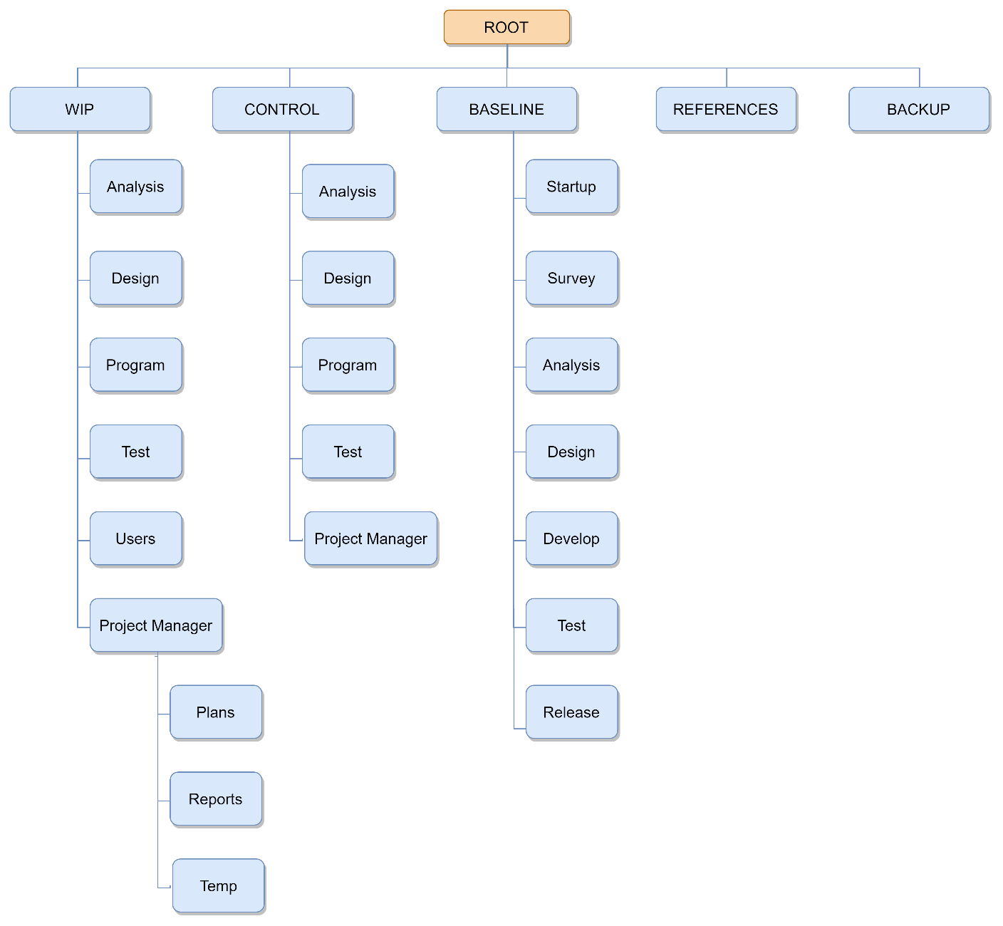

|  |  |  |  |
| --- | --- | --- | --- |
| **Thư mục cha** | **Thư mục** | **Nội dung** | **Ghi chú** |
| **N/A** | ROOT | Nội dung toàn bộ dự án | Thư mục gốc của dự án |
| **ROOT** | WIP | Các công việc đang làm | Work in progress |
| **ROOT** | Control | Các chức năng đã hoàn thiện | So với thu mục WIP thì chỉ khác là không có thư mục USERS |
| **ROOT** | Baseline | Dữ liệu của từng mốc trong quy trình |  |
| **ROOT** | References | Tài liệu tham khảo |  |
| **ROOT** | Backup | Các bản sao lưu dự phòng | Sao lưu theo từng tuần |
| **WIP** | Analysis | Tài liệu phân tích |  |
| **WIP** | Design | Tài liệu thiết kế |  |
| **WIP** | Program | Chương trình |  |
| **WIP** | Test | Tài liệu kiểm tra hệ thống |  |
| **WIP** | Users | Thư mục phân quyền dành cho các thành viên tham gia dự án | Chỉ có Project manager mới có quyền trên toàn bộ thư mục. Còn các thành viên khác chỉ có quyền trên thư mục của mình |
| **WIP** | Project Manager | Tài liệu quản lý dự án |  |
| **Project Manager** | Plans | Kế hoạch dự án |  |
| **Project Manager** | Reports | Các báo cáo |  |
| **Project Manager** | Temp | Thư mục tạm |  |
| **Baseline** | Startup | Tài liệu của giai đoạn khởi động |  |
| **Baseline** | Survey | Kết quả khảo sát |  |
| **Baseline** | Analysis | Tài liệu của giai đoạn phân tích |  |
| **Baseline** | Design | Tài liệu của giai đoạn thiết kế |  |
| **Baseline** | Develop | Tài liệu và mã nguồn của giai đoạn phát triển |  |
| **Baseline** | Test | Tài liệu của giai đoạn kiểm tra hệ thống |  |
| **Baseline** | Release | Các bản phát hành |  |

Bảng 8. Bảng thư mục dự án

## Cơ chế đặt tên

Cách đặt tên tài liệu của dự án diễn ra tuần tự, phiên bản sau tương thích với phiên bản trước:

* Phiên bản đầu tiên thông thường là 1.0
* Các phiên bản khác được bắt nguồn từ phiên bản cơ sở, ví dụ như bắt nguồn từ phiên bản 1.0 là 1.1, 1.2 …

## Các tài liệu – sản phẩm cần bàn giao

|  |  |  |
| --- | --- | --- |
| STT | Tên | Ghi chú |
| 1 | Tài liệu hướng dẫn sử dụng phần mềm | Hướng dẫn khách hàng chi tiết cách sử dụng phần mềm |
| 2 | Tài liệu vận hành | Nêu rõ từng bước thực hiện các chức năng cho khách hàng |
| 3 | Sản phẩm | Phần mềm hoàn chỉnh cuối cùng |

Bảng 9. Các tài liệu – sản phẩm cần bàn giao

## Sao lưu và backup

|  |  |  |  |
| --- | --- | --- | --- |
| STT | Tên | Kế hoạch | Chú thích |
| 1 | Thao tác | Upload | Lưu trữ dữ liệu vào công cụ quản lý dữ liệu |
| 2 | Công cụ | Github | Công cụ quản lý, sao lưu và backup dữ liệu |
| 3 | Môi trường | Windows 10, Web Browser | Môi trường thực hiện |
| 4 | Nội dung sao lưu | Cây thư mục dự án, tài liệu, source code, … |  |
| 5 | Tần suất sao lưu | Đối với source code: 1 ngày/lần  Đối với cây thư mục: 2 ngày/lần |  |
| 6 | Thời gian sao lưu | Từ ngày bắt đầu dự án |  |

Bảng 10. Sao lưu và backup

# Các chỉ tiêu chất lượng

Dự án “Xây dựng website xem phim trực tuyến” có tất cả 10 tiêu chí đánh giá chỉ tiêu chất lượng:

|  |  |  |  |  |
| --- | --- | --- | --- | --- |
| **STT** | **Tên chỉ tiêu** | **Mục đích** | **Giai đoạn đánh giá chỉ tiêu** | **Tỷ lệ dự kiến đạt được** |
| 1 | Tính đúng hạn của dự án | Đo khả năng bàn giao đúng hạn cho khách hàng | * Sau mỗi giai đoạn * Hết mốc kiểm soát * Kết thúc dự án | 90% |
| 2 | Tỷ lệ thời gian thực hiện | Cung cấp thông tin độ lệch và tiến độ của dự án | * Hết mỗi giai đoạn * Hết mốc kiểm soát * Kết thúc dự án | 10% |
| 3 | Hiệu quả sử dụng nguồn nhân lực | Theo dõi nhân công thực tế so với dự kiến | * Hết mỗi giai đoạn * Kết thúc dự án | 100% |
| 4 | Độ ổn định của yêu cầu | Cung cấp số liệu trực quan về sự thay đổi của các yêu cầu ảnh hưởng như thế nào đến chi phí dự án, thời gian thực hiện dự án, chất lượng sản phẩm | * Hết mỗi giai đoạn * Kết thúc dự án | 80% |
| 5 | Hiệu quả tìm lỗi | Cung cấp số liệu về tính hiệu quả của các hoạt động xem xét và test | * Hết mỗi giai đoạn * Kết thúc dự án | 80% |
| 6 | Mức độ hài lòng của khách hàng | Đánh giá về sự hài lòng của khách hàng đối với dự án, sản phẩm, dịch vụ | * Hết mỗi giai đoạn * Kết thúc dự án | 95% |
| 7 | Độ phù hợp với quy trình | Cung cấp số liệu về độ phù hợp với quy trình của dự án | * Hết mỗi giai đoạn * Kết thúc dự án | 85% |
| 8 | Tỷ lệ độ lệch Độ phức tạp của dự án | Cung cấp thông tin về khả năng ước lượng | * Hết mỗi giai đoạn * Kết thúc dự án | 15% |
| 9 | Năng suất xem xét và kiểm tra | Cung cấp số liệu về hiệu quả của các hoạt động xem xét và kiểm tra | * Hết mỗi giai đoạn * Kết thúc dự án | 90% |
| 10 | Tỷ lệ nhân công dành cho chất lượng | Cung cấp số liệu về nhân công của dự án dành cho các hoạt động chất lượng và hiệu quả của các hoạt động đó trong dự án | * Hết mỗi giai đoạn * Kết thúc dự án | 100% |

Bảng 11. Các chỉ tiêu chất lượng

# Microsoft Project

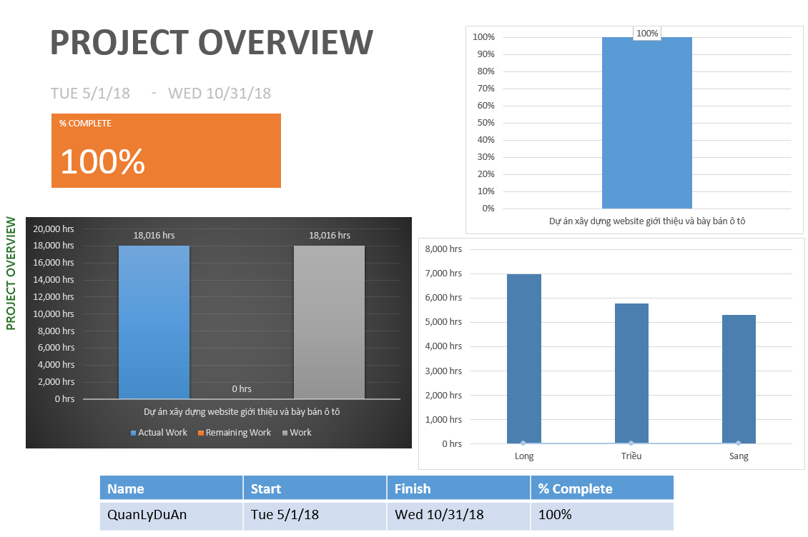

Hình . Project overw (1)

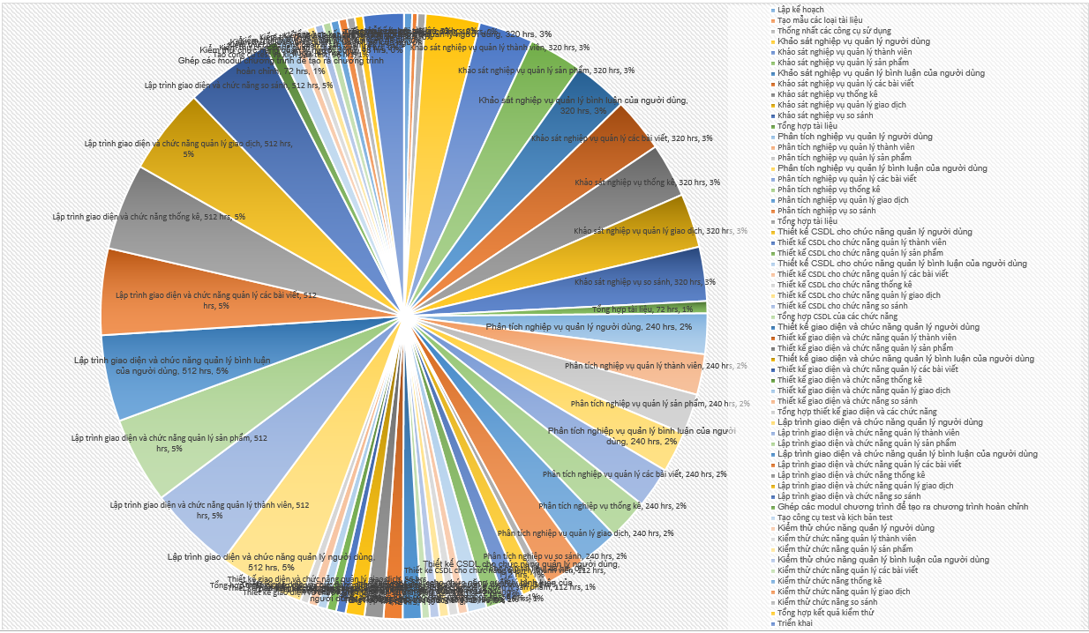

Hình . Project overw (2)

# github

Quy trình thực hiện:

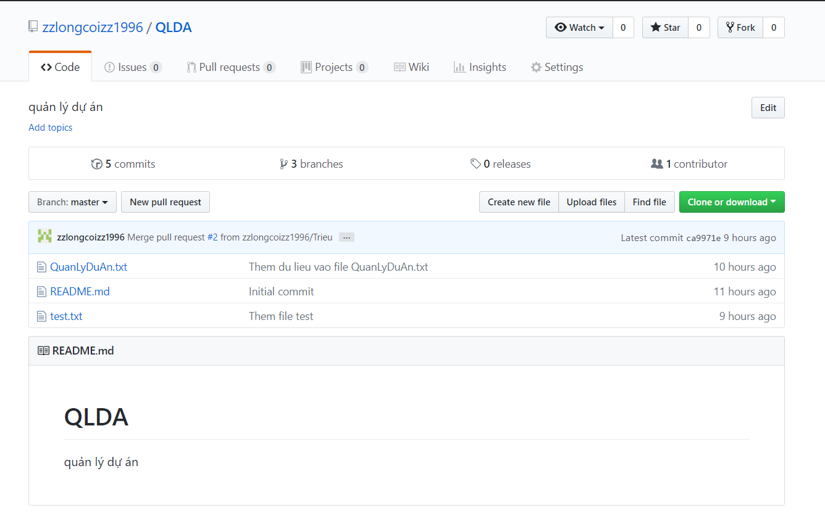

Hình . Repository: Nơi lưu trữ mã nguồn của dự án

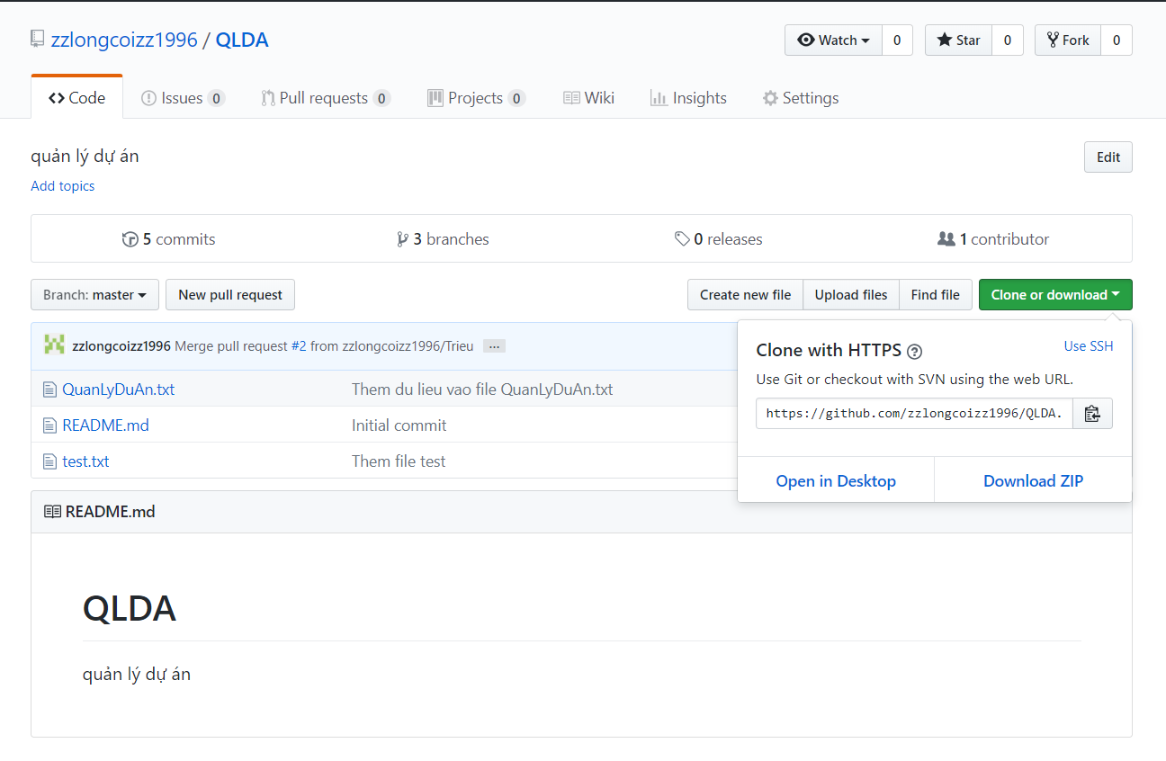

Hình . Có thể trực tiếp download dự án về máy

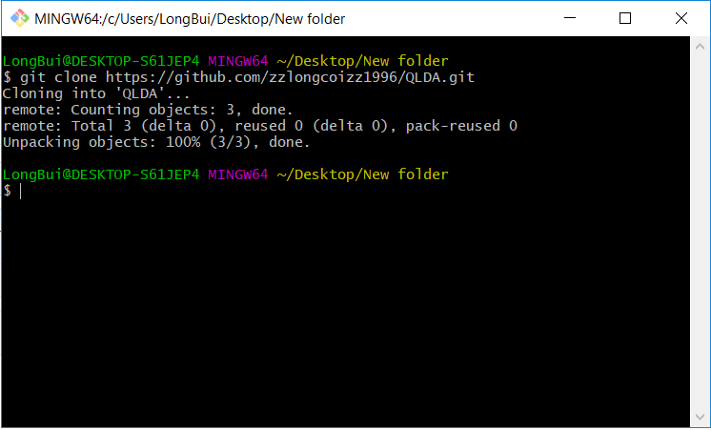

Hình . Tạo kết nối với Repository

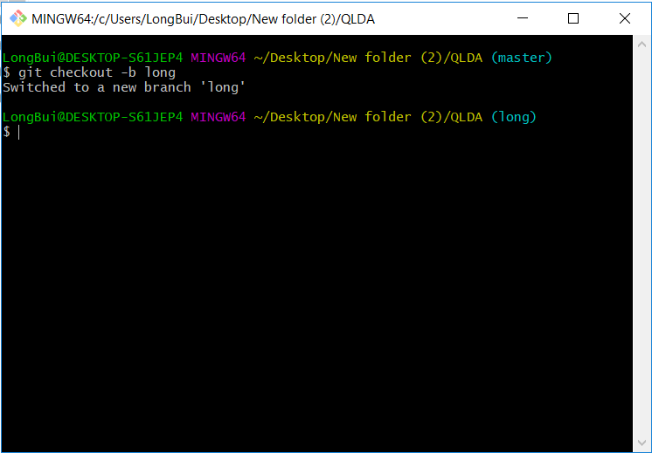

Hình . Tạo nhánh làm việc

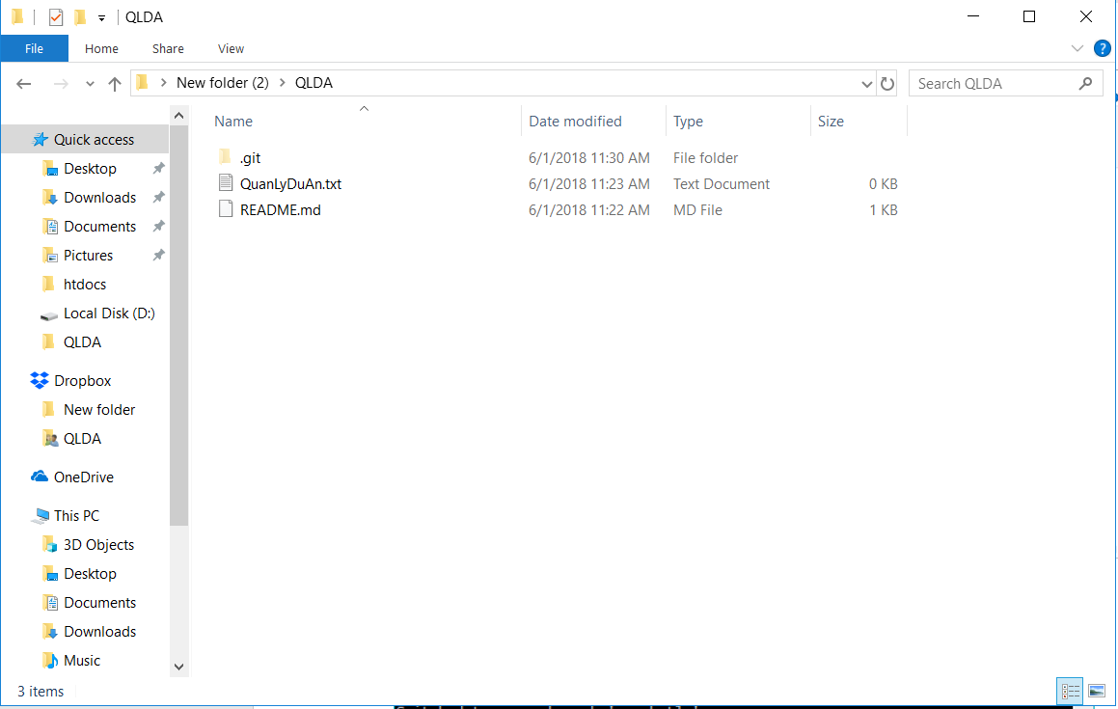

Hình . Tạo mã nguồn

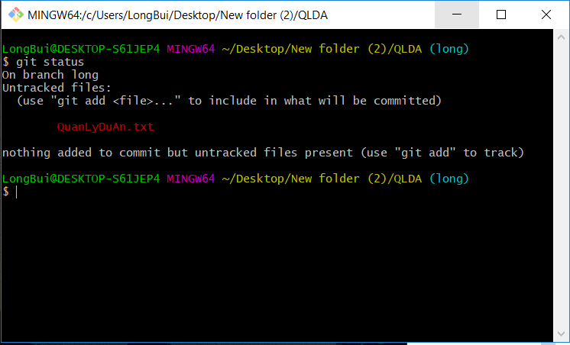

Hình . Kiểm tra trạng thái của Working Tree

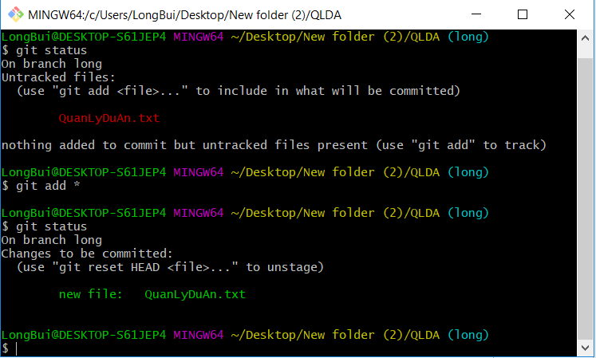

Hình . Lưu lại thay đổi với câu lệnh git add *

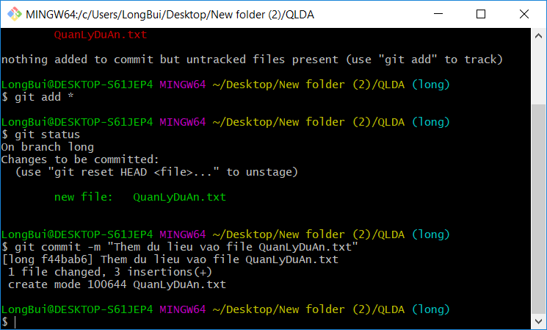

Hình . Thêm ghi chú rồi commit

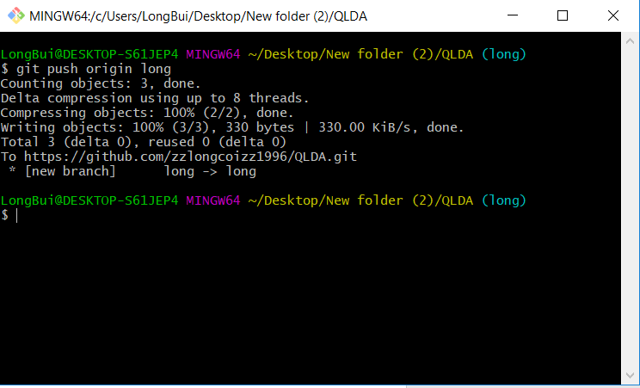

Hình . Đẩy code lên Remote Repository

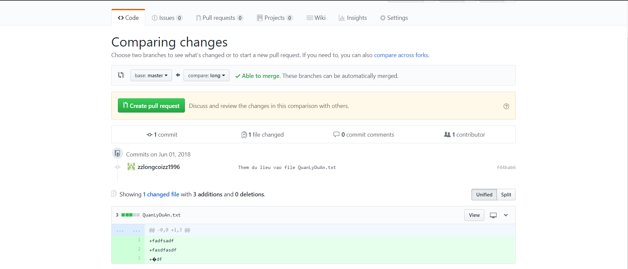Hình . Push mã nguồn lên Remote Repository & Chờ phê duyệt

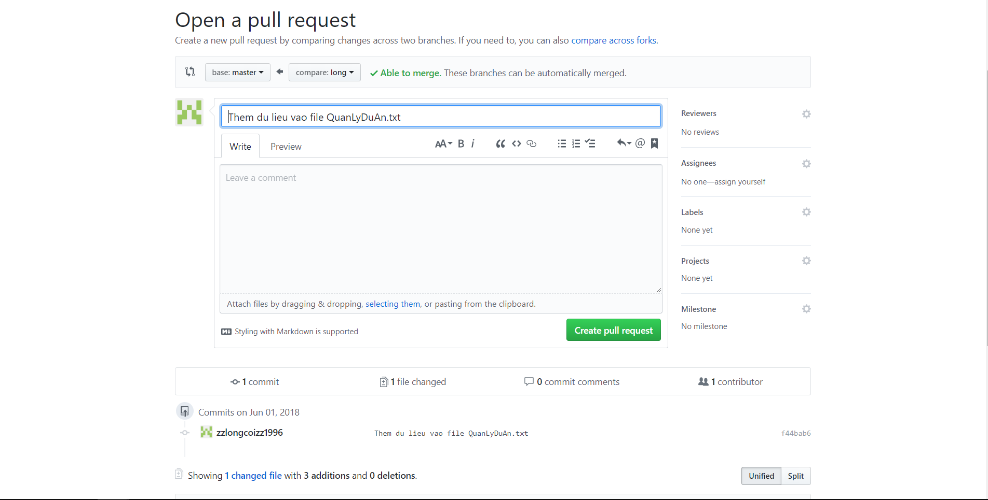

Hình . Tạo Pull Request

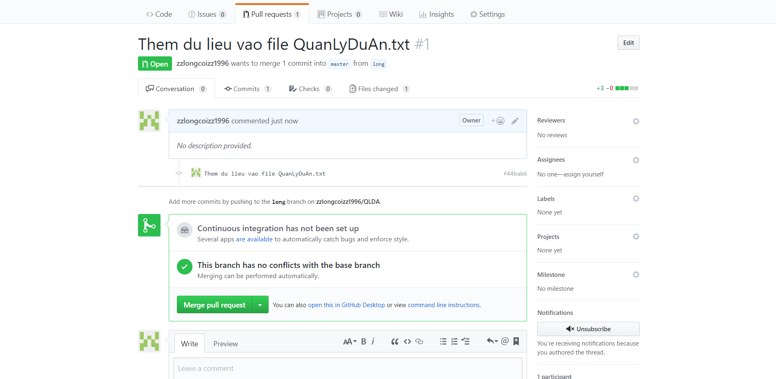

Hình . Merge pull request vào Repository

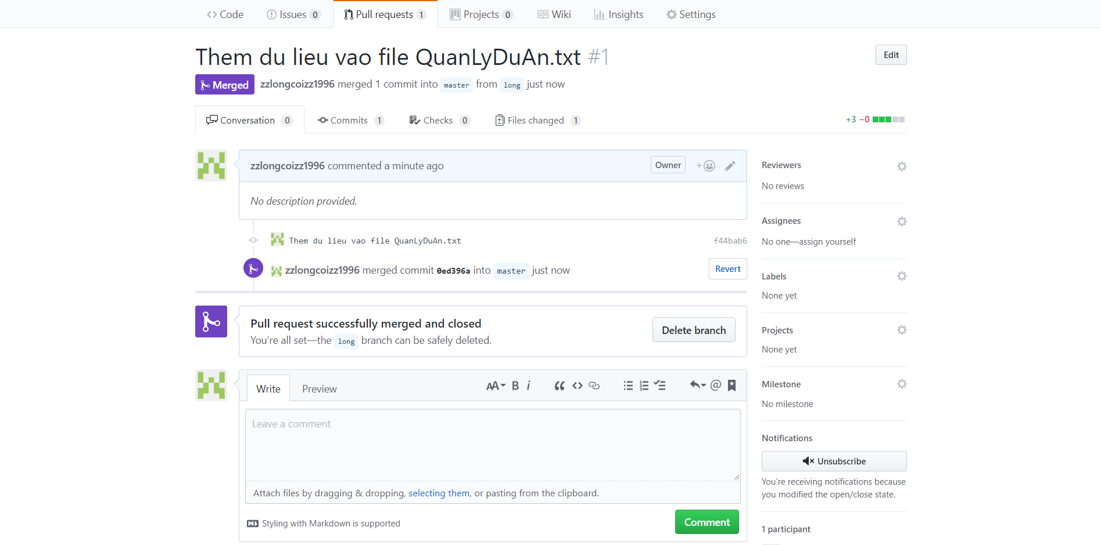

Hình . Merge pull request thành công

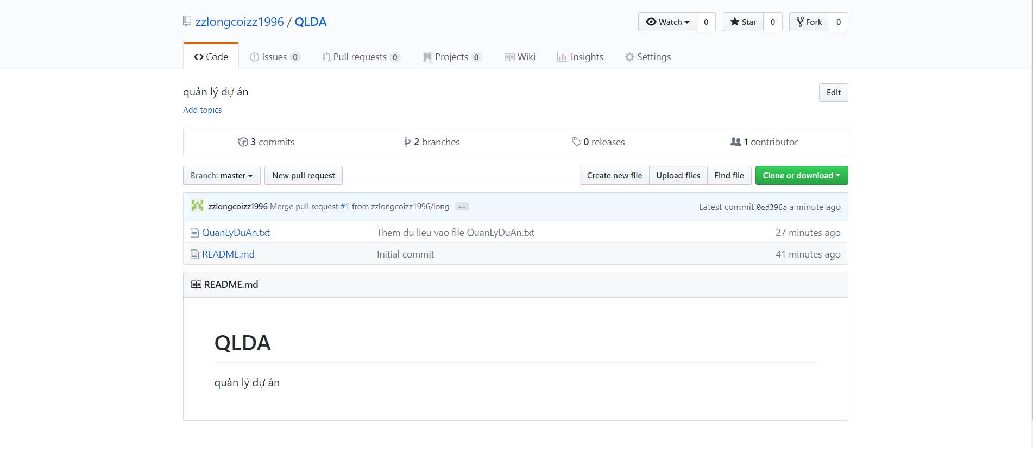

Hình . Merge pull request thành công (2)

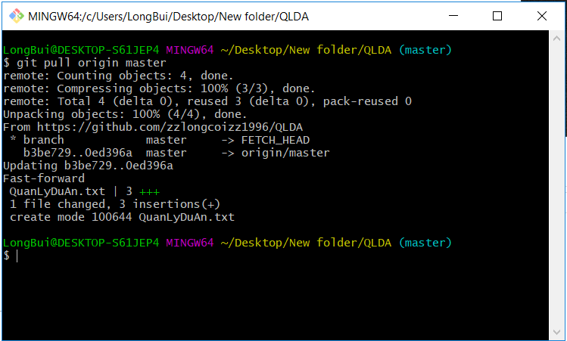

Hình . Quản lý dự án lấy dữ liệu từ github về